МУНИЦИПАЛЬНОЕ ДОШКОЛЬНОЕ ОБРАЗОВАТЕЛЬНОНЕ БЮДЖЕТНОЕ УЧРЕЖДЕНИЕ «ЦЕНТР РАЗВИТИЯ РЕБЕНКА – ДЕТСКИЙ САД №24 «УЛЫБКА»
АРСЕНЬЕВСКОГО ГОРОДСКОГО ОКРУГА
692342, Приморский край, г. Арсеньев, ул. Щербакова, д. 3 а.
e-mail: mdou-24@mail.ru
ИНН 2501008710, КПП 250101001

Отчет о проведении Дня солидарности в борьбе с терроризмом,

3 сентября 2023г.

3 сентября Россия отмечает День солидарности в борьбе с терроризмом. Эта самая новая памятная дата России, установленная федеральным законом «О днях воинской славы России».
В нашем детском саду для детей старшей и средних групп прошло мероприятие, посвящённое Дню солидарности в борьбе с терроризмом. Педагоги провели беседу с дошколятами на тему «Терроризм и личная безопасность», «Правила поведения при обнаружении посторонних людей, бесхозных предметов на улице, в детском саду».
Затем воспитанники посмотрели презентацию и мультфильмы о правилах поведения в чрезвычайных ситуациях. Просматривали иллюстрации «Как избежать неприятностей».

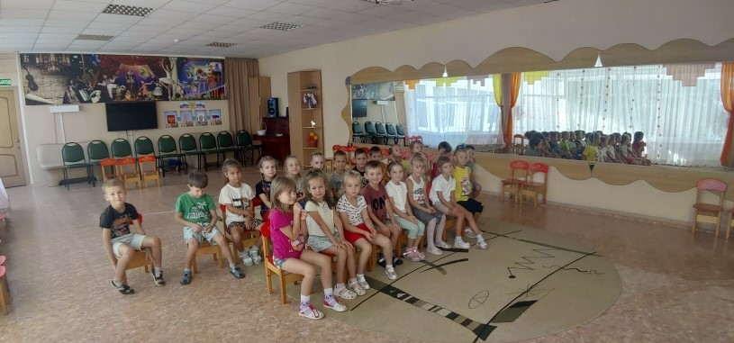

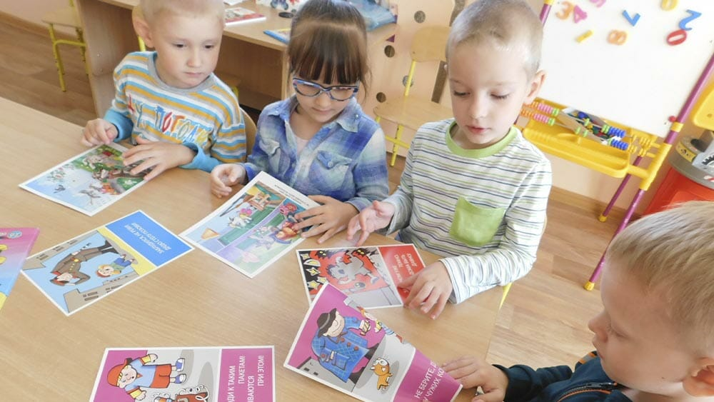

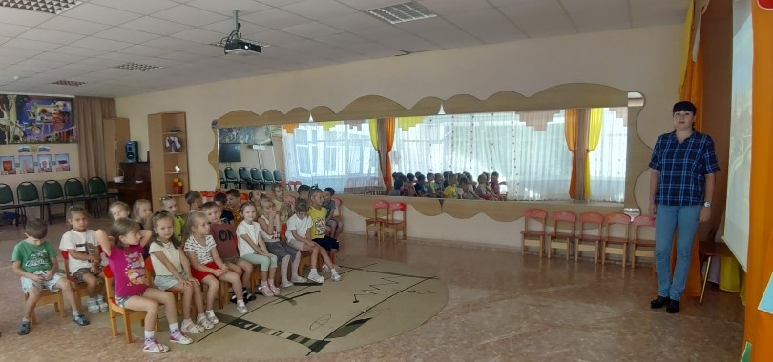

Провели консультацию с родителями и раздали буклеты «Как вести себя в чрезвычайной ситуации».

